Mistral 90
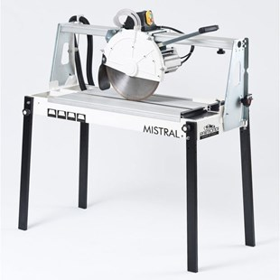
Raimondi Mistral 90 zaagmachine
- 2.2 Kw Motor
- 90 cm zagen
- 63x63 diagonaal
- 45 graden zagen

